2017. május
Látogass el a Kreatív Európa Iroda megújult honlapjára és kövess minket Facebookon és Twitteren is!
media.kreativeuropa.hu
Hírek:

MEDIA események a 2017-es Cannes-i Filmfesztiválon

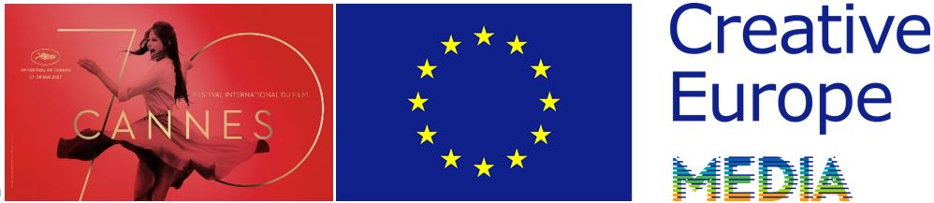
Berlin és Vilnius után, az Európai Film Fórum Cannes felé veszi az irányt május 22-én. A Kreatív Európa MEDIA félévi értékelésének keretében a program 2020 utáni jövője, annak felépítése és prioritásai kerülnek a fókuszba. A nyilvános konferencia mellett, az EFF kerekasztal- és panelbeszélgetéseket szervez a filmipar neves képviselőivel és döntéshozóival. Idén is érdemes ellátogatni a Creative Europe MEDIA standhoz, ahol a fesztivál egész ideje alatt különféle filmes rendezvényekkel készülnek a szervezők.
Európai Film Fórum – A MEDIA program jövője 2020 után
A 2017-es EFF május 22-én, hétfőn 14:30 és 17:30 között kerül megrendezésre a Salon des Ambassadeurs-ben. A programot az Európai Bizottság magas rangú képviselője nyitja meg, ezt követően felszólal Ira Deutschman (Professzor, School of the Arts Film Program, Columbia Egyetem) és Agnieszka Holland (rendező), sor kerül továbbá két moderált panelbeszélgetésre a filmipar kiemelkedő képviselőivel, finanszírozóival és menedzsereivel, végül Giuseppe Abbamonte (Igazgató, DG CONNECT, Európai Bizottság) mond majd záróbeszédet.
Az első panel a MEDIA program prioritásaira, valamint arra helyezi a hangsúlyt, hogy miként járulhat hozzá a program a változó európai és a globális audiovizuális piachoz. A résztvevők olyan kulcsfontosságú kérdéseket boncolgatnak majd, mint hogy hogyan fejlődnek a finanszírozás ökoszisztémái, valamint hogy miként érhető el, hogy a MEDIA ne csupán kiegészíteni, hanem bátorítani is tudja a magánkezdeményezéseket, valamint képes legyen profitálni a magánbefektetésekből. Szó esik majd arról is, hogy hogyan vizsgálhatók felül a nemzeti támogatási formák összhangban a szakpolitikai célkitűzésekkel (pl.: versenyképesség vagy kulturális sokszínűség), illetve a különféle területekkel és eszközökkel (pl.: támogatások és kölcsönök), és hogy hogyan kombinálhatók ideálisan ezek a különféle eszközök az értéklánc mentén, a szektor hatékony támogatása érdekében.
A második panel a láthatóság növelésére, valamint az európai alkotások iránti érdeklődés növelésére helyezi a hangsúlyt. A résztvevők megvitatják, hogy a MEDIA hogyan járulhat hozzá e célkitűzésekhez a konkrét program, illetve a nemzeti filmpolitikák közti szinergiák keresése révén, továbbá hogy hogyan fejlesztheti a határokon átívelő forgalmazást és az európai alkotások promócióját? Bár megjósolni az egyes filmek egyéni sikereit komoly kihívásnak bizonyul, felmerül a kérdés, hogy az alkotások jobb áramlása integrálható-e nagyobb mértékben a nemzeti filmpolitikákba és amennyiben igen, ezek hogyan ültethetők át a gyakorlatba? A beszélgetés körüljárja, hogy a promóciós tevékenységeket erőteljesebben kellene-e támogatnia a MEDIA-nak, illetve hogy ezekből a támogatásokból több, vagy kevesebb audiovizuális alkotásnak kellene-e profitálnia. Ennek kapcsán szó lesz arról is, hogy ezekbe a promóciós tevékenységekbe milyen forgalmazói platformokat kellene bevonni, és hogy e folyamatnak milyen lehetséges hatásai lehetnek a forgalmazói modellekre nézve. Ezek és ehhez hasonló témák merülnek fel majd a konferencia során.
A fő konferencia mellett, az EFF számos további program (kerekasztal- és panelbeszélgetések az audiovizuális ipar képviselőivel és döntéshozóival) szervezésében vesz részt.
Bővebben
20 MEDIA-támogatott film versenyez Cannes-ban, köztük a Fejlesztés – Csomagterv pályázaton nyertes, magyar Jupiter holdja
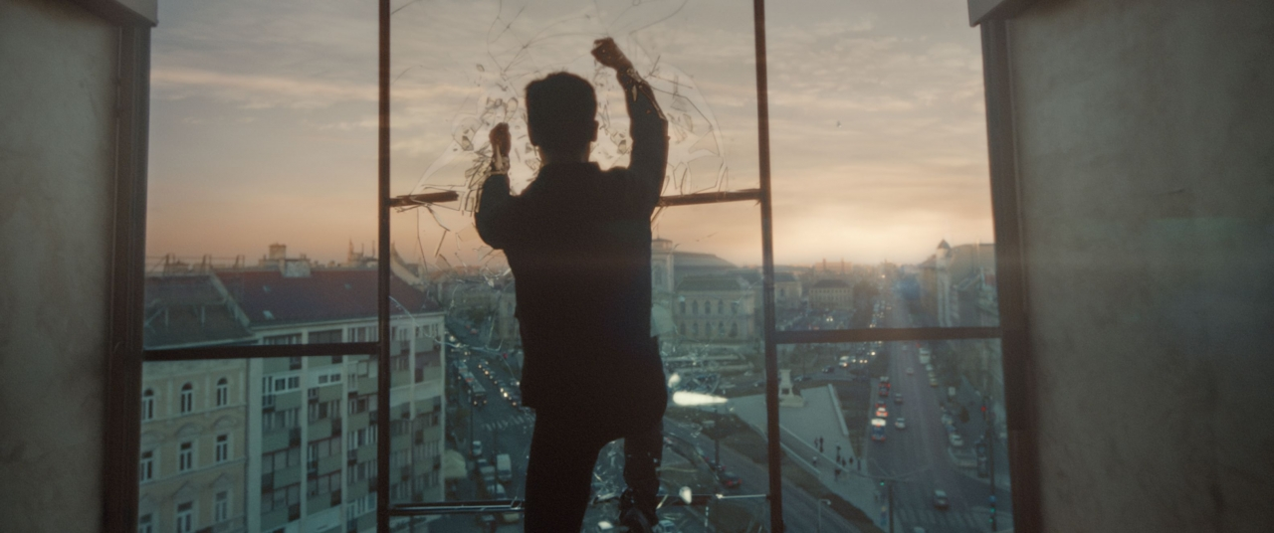
- Michael Haneke: Happy End
- Jacques Doillon: Rodin
- Yorgos Lanthimos: The Killing of a Sacred Deer
- Arnaud Desplechin: Ismael's Ghosts
- Michel Hazanavicius: Le Redoutable
- Sergei Loznitsa: A Gentle Creature
- Mundruczó Kornél: Jupiter holdja
- Ruben Östlund: The Square
Un Certain Regard
- Western
- Barbara
- Waiting for the Swallows
- Apres la guerre (Dopo la Guerra)
- The Summit (La Cordillera)
- Demons in Paradise
- Becoming Cary Grant
Directors Fortnight
- The Intruder (L'Intrusa)
- Otez-moi d'un doute
- Nothingwood
Semaine de la Critique
- Los perros
- Sicilian Ghost Story

Az EFP bemutatja a 18. Producers On The Move eseményt
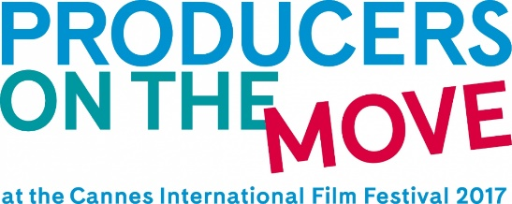
Az EFP (European Film Promotion) és tagszervezetei ismét kiválasztottak 20 feltörekvő európai producert, akik 2017. május 17 és 28. között részt vehetnek az EFP színvonalas networking platformján, a Cannes-i Filmfesztivál keretében.
Az ötnapos eseményen a csoport személyre szabottan vesz részt a pitching kerekasztalon, 1:1 gyorstalálkozón, esettanulmány prezentációkon, és további találkozókon. A Kreatív Európa MEDIA által támogatott program elősegíti a tapasztalatcserét és a szakmai kapcsolatépítést.
Az esemény korábbi kiválasztottjai között szerepel Petrányi Viktória, Mundruczó Kornél Jupiter holdja c. filmjének producere is. A film Cannes-ban versenybe száll az Arany Pálmáért.
Bővebben

MEDIMED 2017
Háromnapos dokumentumfilm vásár és pitching fórum.
Mikor és hol?
2017. október 12-15., Spanyolország, Sitges
Jelentkezési határidő:
2017. június 30.
Dokumentumfilmes alkotók és producerek jelentkezését várja a 18. alkalommal megrendezésre kerülő fórum Spanyolországban.
Jelentkezni lehet
2016 vagy 2017 folyamán gyártott dokumentumfilmekkel 24’ és 52’ perces kategóriákban, műfaji korlátok nélkül,
valamint dokumentumfilm projektekkel az alábbi feltételekkel:
- legalább 25% finanszírozás biztosított és/vagy
- televíziós bemutatás biztosított és/vagy
- koprodukciós megállapodás létrejött.
További információ:
C/ Girona 20, 5th floor
08010 Barcelona
PH +34 93 556 09 91
FAX +34 93 247 01 65
medimed@apimed.org
www.medimed.org

Cross Video Days 2017
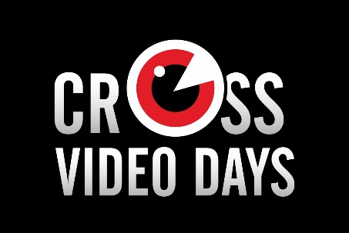
A Cross Video Days Content Market A/V digitális média projektek kiemelkedő nemzetközi szakemberek előtti bemutatására nyújt lehetőséget. Az eseményre 4 különböző kategóriában lehet nevezni.
Mikor és hol?
2017. október 2-4., Franciaország, Párizs
Jelentkezési határidő:
2017. június 13.
Az esemény célja idén is a kiválasztott projektek nemzetközi ismertségének elősegítése, bemutatásának, finanszírozásának és terjesztésének lehetővé tétele.
A kiválasztottak személyes tanácsadásokon, pitching fórumokon, konferenciákon, workshopokon, informatikai vásáron, és kiállításon vehetnek részt.
További információ: http://www.crossvideodays.com/

Sheffield Doc/Fest - koprodukciós networking vacsora
A brit Kreatív Európa Iroda ismét koprodukciós networking vacsorát rendez dokumentumfilmes producerek részére a Sheffield Doc/Fest keretében június 12-én, hétfőn. A program idén a fesztivál központjában található Silversmiths étteremben kerül megrendezésre. Országonként maximum 4, összesen 40 szakmabeli vesz részt az eseményen.
Kapcsolat:
Francesca Walker I MEDIA Officer I Creative Europe Desk UK – England
+44 (0)20 7173 3221

Sunny Side of the Doc 2017

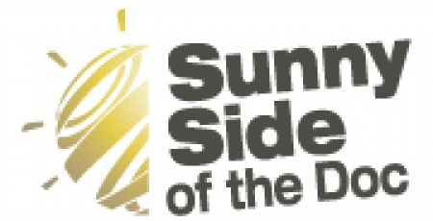
A Sunny Side of the Doc az egyik legsikeresebb nemzetközi dokumentumfilmes vásár, amelyen évente körülbelül 2000 dokumentumfilmes szakember vesz részt.
Mikor és hol?
2017. június 19-22., Franciaország, La Rochelle
A Sunny Side of the Doc egy olyan négynapos nemzetközi rendezvény, ahol a terület szakemberei összegyűlnek, projekteket és programokat értékesítenek, illetve vásárolnak, illetve partnereket keresnek projektjeikhez. Az esemény keretében konferenciákra, pitching versenyekre, műsorszórók előadásaira, vetítésekre, kiállításokra és további különleges eseményekre kerül sor.
Bővebben

Képzési lehetőségek Európában

Europa Cinemas Audience Development & Innovation Lab - Building Inclusion & Reaching Out to New Audiences

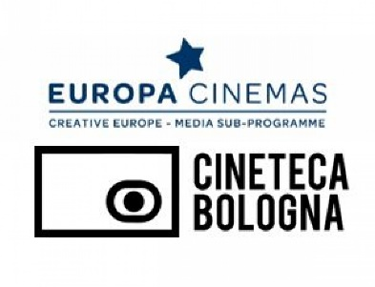
Az Europa Cinemas és a Cineteca di Bologna közönségépítő szemináriumot szervez Audience Development & Innovation Lab - Building Inclusion & Reaching Out to New Audiences címmel.
Mikor és hol?
2017. június 24-28., Bologna
Jelentkezési határidő:
2017. május 24.
Az program célja:
A közönségfejlesztés új megközelítéseinek bemutatása, különös tekintettel a digitális bennszülöttek mozi iránti érdeklődésének felketése, fokozása.
Bővebben

SOURCES 2 Projects & Process
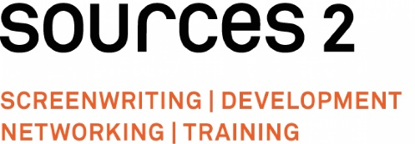
Európai forgatókönyvírói mentorok képzése
Mikor és hol?
2017. október 17-22., Ausztria, Baden
Jelentkezési határidő:
2017. június 1.
Elérhetőség és további információ:
Sources 2
Köthener Strasse 44
D-10963 Berlin
tel. +49 30 8860211
fax +49 30 8860213
info@sources2.de
www.sources2.de

Lisbon Docs 2017
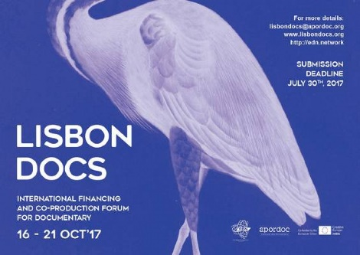
A Lisbon Docs – International Financing and Co-production Forum for Documentary dokumentumfilmes esemény olyan szakemberek számára, akik érdeklődnek a nemzetközi finanszírozási és koprodukciós stratégiaépítés iránt.
Mikor és hol?
2017. október 16-21., Portugália, Lisszabon
Jelentkezési határidő:
2017. július 30.
A kiválasztott projektek fejlesztésére 3 napos workshop keretében kerül sor ismert filmes szakemberek segítségével. Ezt követően potenciális finanszírozók és társproducerek előtti pitching fórumon lehet bemutatni a projekteket.
További információ

Atelier Ludwigsburg-Paris 2017/2018
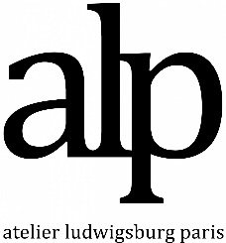
Az Atelier Ludwigsburg-Paris egy 1 éves képzési program a Filmakademie Baden-Württemberg és a párizsi La Fémis közös szervezésében.
Jelentkezési határidő:
2017. május 31.
Kinek szól?
Pályakezdő európai filmproducereknek és forgalmazóknak
A program leírása:
Az órákat a filmipar és a média legjobb vezetői tartják, amelyek a forgatókönyv- és projektfejlesztésre, a finanszírozásra, a gyártásra, a forgalmazásra és a marketingre fektetik a hangsúlyt. A képzés során minden résztvevő készít egy rövidfilmet francia-német koprodukcióban, közösen az ARTE-val és az SVVR-rel, a helyi csatornával.
A tréning előnyei:
Az Atelier Ludwigsburg-Paris nem európai jelentkezőknek is lehetőséget kínál, azért, hogy támogassa azokat a szakembereket, akik főleg Európában szeretnének dolgozni, hogy tapasztalatot szerezzenek vagy ismereteiket bővítsék az európai filmiparral kapcsolatban.
A jelentkezésnél követelmény a jó német vagy francia nyelvtudás.
Kapcsolat:
Christine Ghazarian
c.ghazarian@femis.fr
+33 1 53 41 22 13
További információ:
www.atelier-ludwigsburg-paris.com
www.femis.fr

Közelgő pályázati határidők:
Általános tudnivalók:
A Kreatív Európa program keretében minden pályázatot online kell beküldeni egy úgynevezett eFormon, azaz elektronikus jelentkezési lapon keresztül. A pályázás első lépéseként regisztrálni kell a pályázó céget az alábbi portálon, hogy létrehozzuk a cég saját EU Login (korábbi nevén ECAS) hozzáférését:
https://ec.europa.eu/education/participants/portal/desktop/en/home.html
Az EU Login account létrehozása után regisztrálnunk kell a pályázó céget néhány egyszerű lépésben a következő oldalon:
https://webgate.ec.europa.eu/cas/eim/external/register.cgi
A regisztrációs folyamat végén a pályázó kap egy úgynevezett PIC személyi azonosítókódot, aminek segítségével hozzáférhetünk az eFormokhoz, és megkezdhetjük a pályázat elkészítését.
Kérjük, mindenképpen tartsák szem előtt, hogy az eFormokat minden esetben az adott határidő napján legkésőbb déli 12 óráig (CET) lehet elküldeni, de nem ajánlatos az utolsó napig várni a pályázat beküldésével, mert a nagy forgalom leterhelheti az internetes rendszert.
01/2017 Forgalmazói ügynökségek
Létrehozás: 2017. június 16.
Újra-befektetés: 2018. október 3.
18/2016 Automatikus mozi forgalmazás
Újra-befektetés: 2018. augusztus 1.
23/2016 Televíziós műsorgyártás
2. határidő: 2017. május 25.
19/2016 Szelektív mozi forgalmazás
2. határidő: 2017. június 14.
09/2016 Automatikus mozi forgalmazás
2. határidő: 2017. augusztus 1.
01/2016 Forgalmazói ügynökségek
Újra-befektetés: 2017. október 3.
Bővebben a pályázatokról: http://media.kreativeuropa.hu/palyazatok

Üdvözlettel,
Stork Fanni
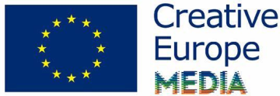
Kreatív Európa Iroda / Creative Europe Desk Hungary
MEDIA alprogram / MEDIA Sub-programme
Kreatív Európa Nonprofit Kft.
H-1145 Budapest, Róna u. 174.
I ép. III/304.
Tel: +36 1 300 7202
media@kreativeuropa.hu
media.kreativeuropa.hu

